[XRD图谱相同？中国石油大学 (华东) 控制科学与工程学院副院长研究遭质疑](https://mp.weixin.qq.com/s?__biz=MzkyNzY3NzY3Nw==&mid=2247501337&idx=5&sn=96b9d05d7be3681091911be2acdc0f60)

[学术深瞳](javascript:void(0);)2025-04-16 15:03:39广东

近日，《Nanomaterials》（2024）期刊发表的一篇关于二氧化钛/二硒化钼异质结气体传感器的研究论文引发学术争议。研究题为**‘TiO2 Nanosphere/MoSe2 Nanosheet-Based Heterojunction Gas Sensor for High-Sensitivity Sulfur Dioxide Detection’ 基于 TiO2 纳米球/MoSe2 纳米片的异质结气体传感器，用于高灵敏度二氧化硫检测**（doi: 10.3390/nano15010025 ），由Lanjuan Zhou , Chang Niu , Tian Wang , Hao Zhang , Gongao Jiao , **Dongzhi Zhang**（通讯作者，副院长）共同完成，通讯单位为中国石油大学 (华东) 控制科学与工程学院，化学品安全国家重点实验室。

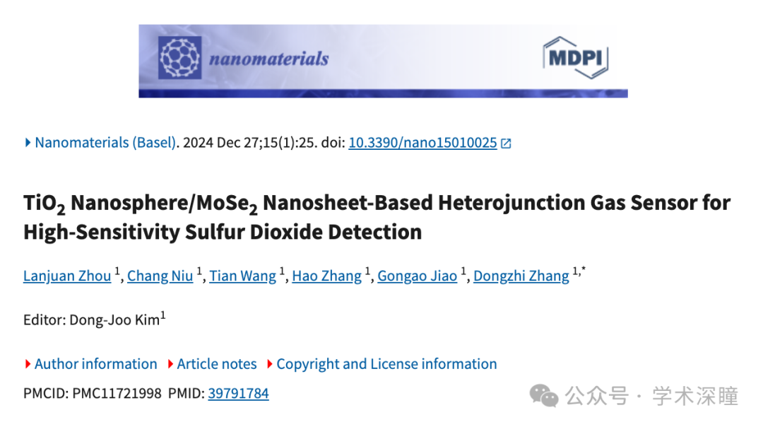

**2025年4月评论人Citreitalea marina指出：**

图3中，蓝色和黑色曲线是相同的

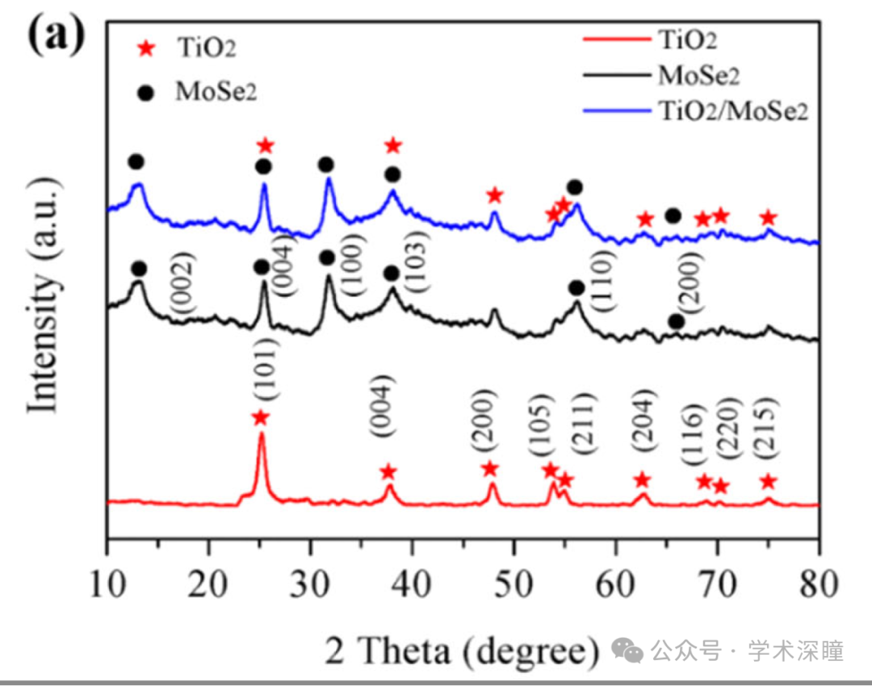

消息来源：

https://pubpeer.com/publications/A80ED21143B94387E5EE6C9AA092E3#0

如需论文查重，请联系QQ号3953278353



[#中国石油大学](https://mp.weixin.qq.com/mp/appmsgalbum?__biz=MzkyNzY3NzY3Nw==&action=getalbum&album_id=3725218313165930507#wechat_redirect)